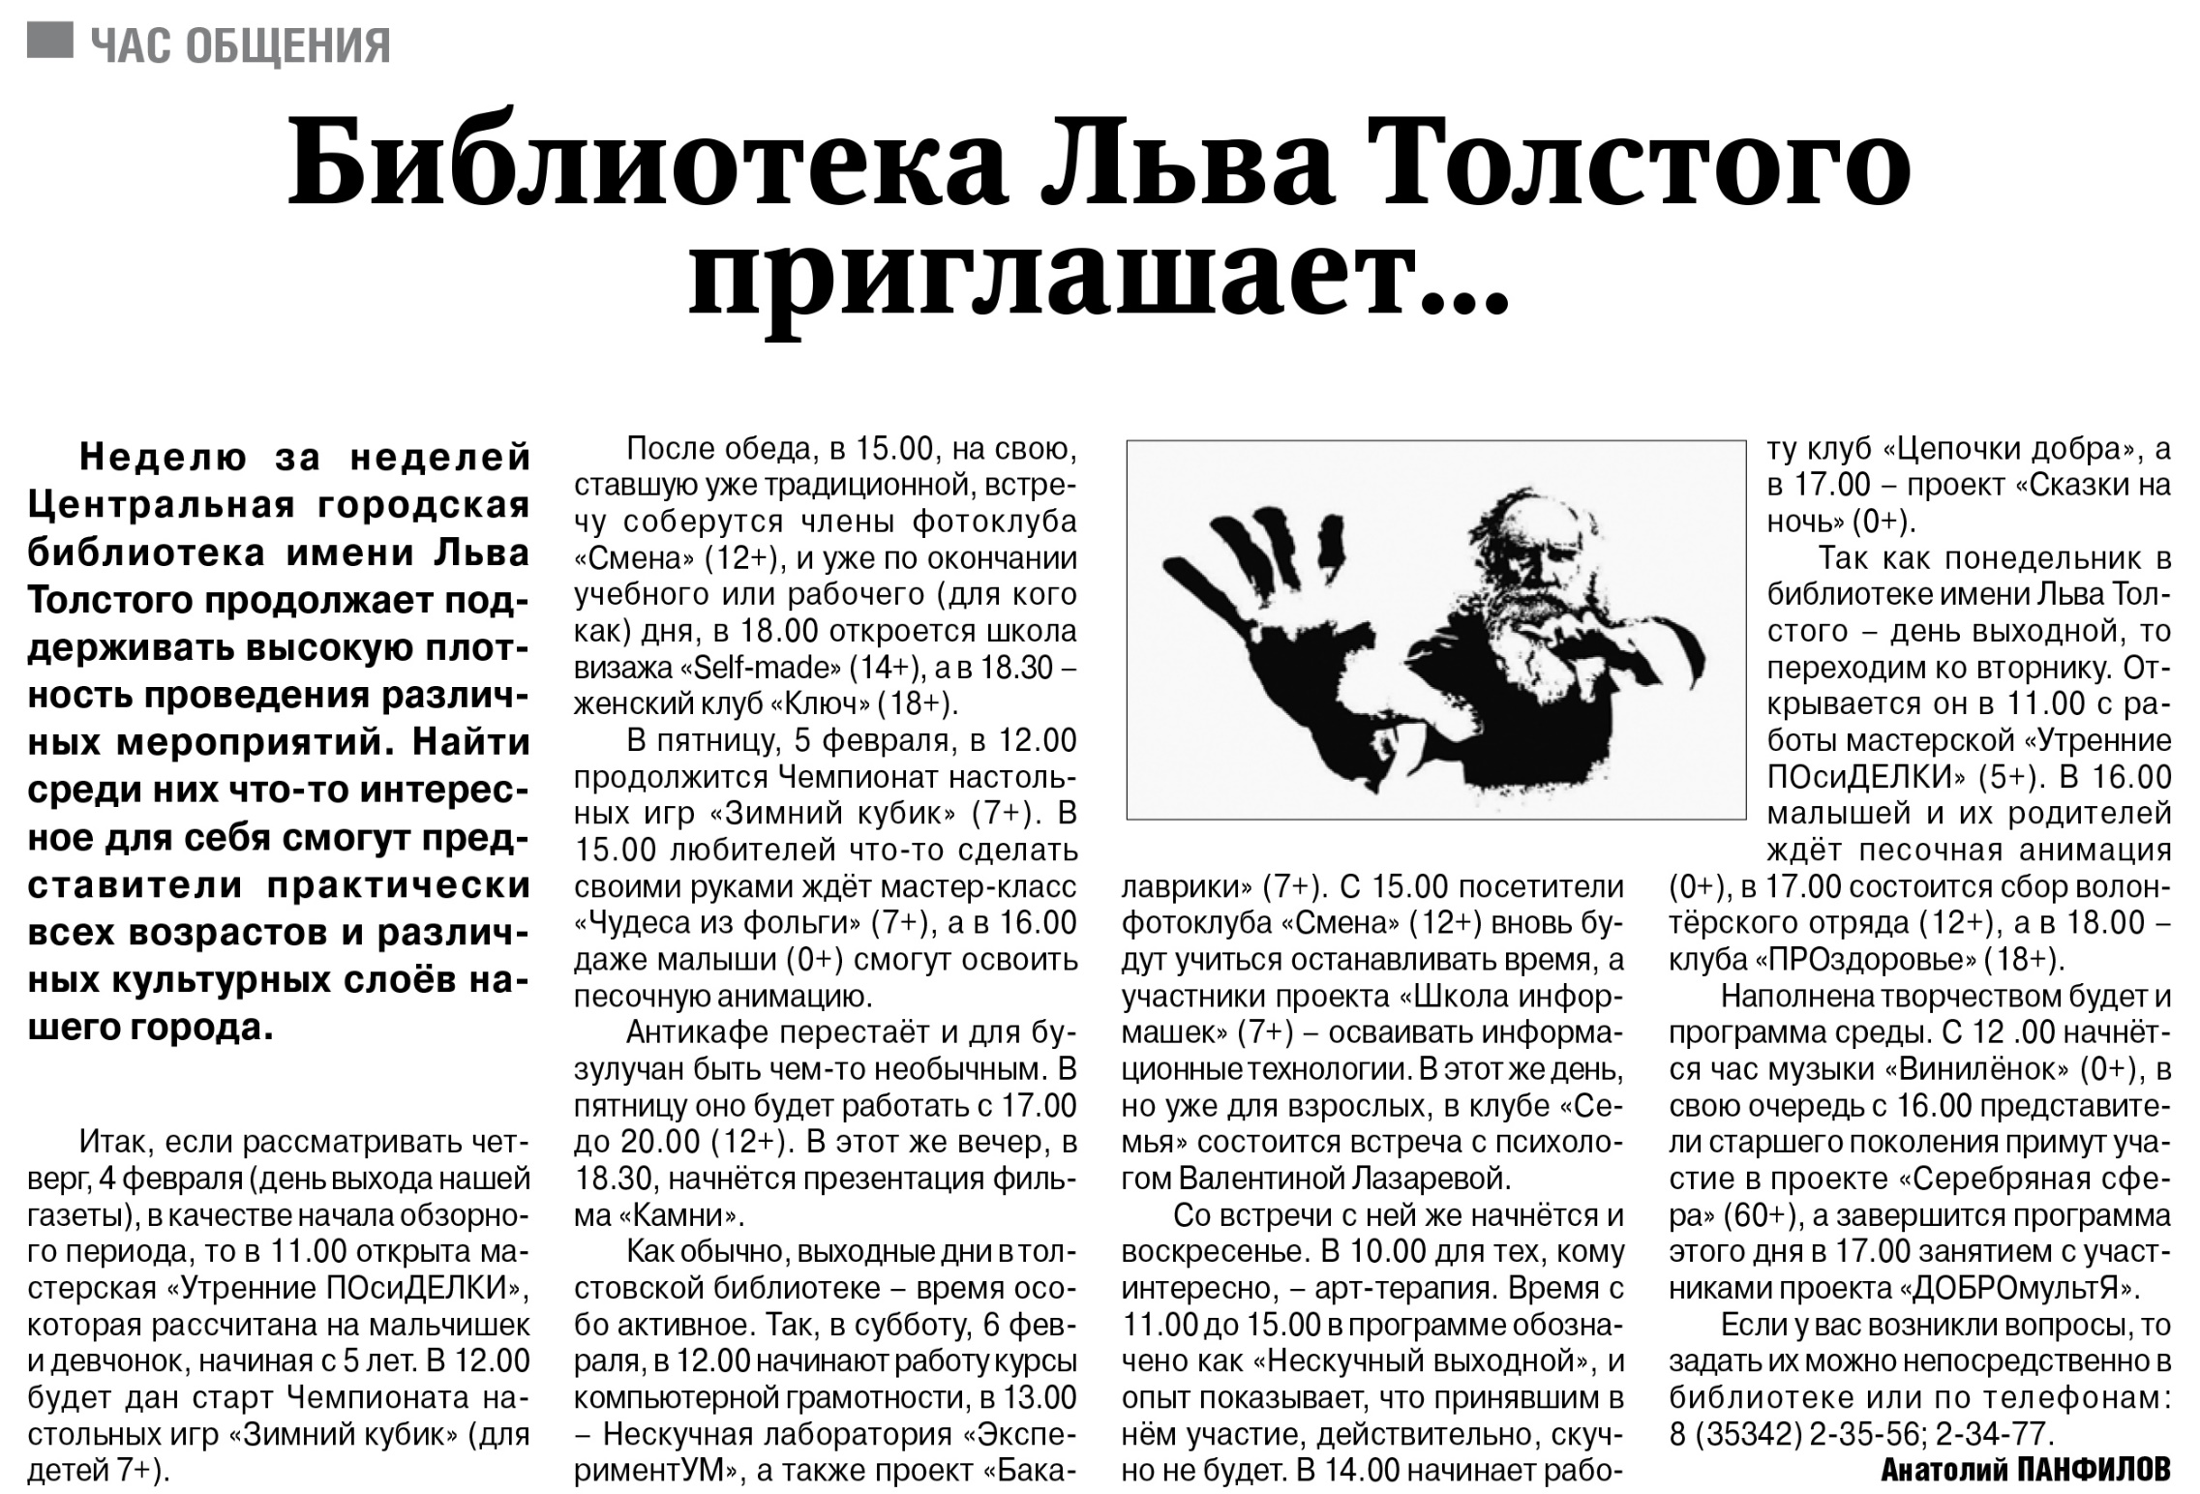**Панфилов А. Библиотека Льва Толстого приглашает… / А. Панфилов // Российская провинция. – 2021. – 4 февраля. – С. 16**